附件一：明细表

|  |  |  |  |  |  |  |
| --- | --- | --- | --- | --- | --- | --- |
| 标段名称 | 服务内容 | 入围家数 | 全年预估金额（万元） | 报价方式 | 最高投标限价 | 备注 |
| 第1标段：图文广告制作、印刷品采购 | 图文广告制作、印刷品采购 | 1 | 30 | 折扣报价 | 100% | 合同价=基准价*中标费率，例如中标费率为90%，按基准价得出的实际工作量为70000元，则合同价为70000*90%=63000元 |
| 第2标段：消防、给排水、通风设备外协服务 | 220kV、110kV、35kV变电站消防、给排水、通风设计、可行性研究报告、初步设计、施工图分间段设计（可行性研究报告概算、初步设计概算、施工图预算编制、竣工图文件编制） | 1 | 20 | 折扣报价 | 100% |
| 第3标段：前期咨询服务 | （项目咨询、项目驻外地咨询）全过程咨询、项目全过程服务 | 1 | 30 | 折扣报价 | 100% |
| 第4标段：车辆保养维修服务 | 车辆保养维修服务 | 1 | 15 | 折扣报价 | 100% |
| 第5标段：勘察、测绘、水文气象服务 | 工程相关勘察、工程相关测绘、水文气象服务 | 1 | 50 | 折扣报价 | 100% |

附件二：各标段明细表

第1标段：图文广告制作、印刷品采购

|  |  |  |  |  |  |  |  |
| --- | --- | --- | --- | --- | --- | --- | --- |
| **序号** | **尺寸** | **质量** | **要求** | **单位** | **数量** | **规格** | **概算单价（元）** |
| 1 | A3 | 250克铜版（彩） | 带排版、胶装、装订等 | 张 | 1 | 单面 | 3 |
| 单面覆膜 | 4 |
| 双面 | 6 |
| 双面覆膜 | 8 |
| 2 | A4 | 张 | 1 | 单面 | 1.6 |
| 单面覆膜 | 2.1 |
| 双面 | 2.67 |
| 双面覆膜 | 3.17 |
| 3 | B5 | 250克铜版（彩） | 带排版、胶装、装订等 | 张 | 1 | 单面 | 1.5 |
| 单面覆膜 | 2 |
| 双面 | 3 |
| 双面覆膜 | 4 |
| 4 | 32K | 250克亮光铜版纸（彩） | 带排版、胶装、装订等 | 张 | 1 | 单面 | 0.75 |
| 单面覆膜 | 1 |
| 双面 | 1.5 |
| 双面覆膜 | 2 |
| 5 | 64k | 250克亮光铜版纸（彩） | 带排版、胶装、装订等 | 张 | 1 | 单面 | 0.4 |
| 单面覆膜 | 0.7 |
| 双面 | 0.8 |
| 双面覆膜 | 1.4 |
| 6 | A3 | 200克铜版（彩） | 带排版、胶装、装订等 | 张 | 1 | 单面 | 1.6 |
| 单面覆膜 | 2.6 |
| 双面 | 2.67 |
| 双面覆膜 | 3.67 |
| 7 | A4 | 张 | 1 | 单面 | 0.82 |
| 单面覆膜 | 1.32 |
| 双面 | 1.37 |
| 双面覆膜 | 1.87 |
| 8 | B5 | 200克亮光铜版纸（彩） | 带排版、胶装、装订等 | 张 | 1 | 单面 | 1.5 |
| 单面覆膜 | 2 |
| 双面 | 3 |
| 双面覆膜 | 4 |
| 9 | 32K | 200克亮光铜版纸（彩） | 带排版、胶装、装订等 | 张 | 1 | 单面 | 0.75 |
| 单面覆膜 | 1 |
| 双面 | 1.5 |
| 双面覆膜 | 2 |
| 10 | 64k | 200克亮光铜版纸（彩） | 带排版、胶装、装订等 | 张 | 1 | 单面 | 0.4 |
| 单面覆膜 | 0.7 |
| 双面 | 0.8 |
| 双面覆膜 | 1.4 |
| 11 | A3 | 157克铜版（彩） | 带排版、胶装、装订等 | 张 | 1 | 单面 | 1.4 |
| 单面覆膜 | 2.4 |
| 双面 | 2.33 |
| 双面覆膜 | 3.33 |
| 12 | A4 | 张 | 1 | 单面 | 0.78 |
| 单面覆膜 | 1.28 |
| 双面 | 1.3 |
| 双面覆膜 | 1.8 |
| 13 | B5 | 157克亮光铜版纸（彩） | 带排版、胶装、装订等 | 张 | 1 | 单面 | 1.5 |
| 单面覆膜 | 2 |
| 双面 | 3 |
| 双面覆膜 | 4 |
| 14 | 32K | 157克亮光铜版纸（彩） | 带排版、胶装、装订等 | 张 | 1 | 单面 | 0.75 |
| 单面覆膜 | 1 |
| 双面 | 1.5 |
| 双面覆膜 | 2 |
| 15 | 64k | 157克亮光铜版纸（彩） | 带排版、胶装、装订等 | 张 | 1 | 单面 | 0.4 |
| 单面覆膜 | 0.7 |
| 双面 | 0.8 |
| 双面覆膜 | 1.4 |
| 16 | A3 | 105克铜版（彩） | 带排版、胶装、装订等 | 张 | 1 | 单面 | 1.2 |
| 单面覆膜 | 2.2 |
| 双面 | 2 |
| 双面覆膜 | 3 |
| 17 | A4 | 张 | 1 | 单面 | 0.68 |
| 单面覆膜 | 1.18 |
| 双面 | 1.13 |
| 双面覆膜 | 1.63 |
| 18 | A3 | 70克复印纸（黑白） | 带排版、胶装、装订等 | 张 | 1 | 单面 | 0.9 |
| 单面覆膜 | 1.9 |
| 双面 | 1.5 |
| 双面覆膜 | 2.5 |
| 19 | A4 | 张 | 1 | 单面 | 0.48 |
| 单面覆膜 | 0.98 |
| 双面 | 0.8 |
| 双面覆膜 | 1.3 |
| 20 | A3 | 70克复印纸（彩） | 带排版、胶装、装订等 | 张 | 1 | 单面 | 3 |
| 单面覆膜 | 4 |
| 双面 | 5 |
| 双面覆膜 | 6 |
| 21 | A4 | 张 | 1 | 单面 | 1.8 |
| 单面覆膜 | 2.3 |
| 双面 | 3 |
| 双面覆膜 | 3.5 |
| 22 | A3 | 70克胶版纸（黑白） | 带排版、胶装、装订等 | 张 | 1 | 单面 | 0.45 |
| 单面覆膜 | 1.45 |
| 双面 | 0.75 |
| 双面覆膜 | 1.75 |
| 23 | A4 | 张 | 1 | 单面 | 0.28 |
| 单面覆膜 | 0.78 |
| 双面 | 0.47 |
| 双面覆膜 | 0.97 |
| 24 | A3 | 70克胶版纸（彩） | 带排版、胶装、装订等 | 张 | 1 | 单面 | 3 |
| 单面覆膜 | 4 |
| 双面 | 5 |
| 双面覆膜 | 6 |
| 25 | A4 | 张 | 1 | 单面 | 1.8 |
| 单面覆膜 | 2.3 |
| 双面 | 3 |
| 双面覆膜 | 3.5 |
| 26 | A3 | 60克胶版纸（黑白） | 带排版、胶装、装订等 | 张 | 1 | 单面 | 0.4 |
| 单面覆膜 | 1.4 |
| 双面 | 0.67 |
| 双面覆膜 | 1.67 |
| 27 | A4 | 张 | 1 | 单面 | 0.2 |
| 单面覆膜 | 0.7 |
| 双面 | 0.33 |
| 双面覆膜 | 0.83 |
| 28 | A4 | 道林纸 | 带排版、胶装、装订等 | 张 | 1 | 单面 | 0.8 |
| 双面 | 1.6 |
| 29 | A0 | 工程白图彩色 | 带排版、胶装、装订等 | 张 | 1 | 单面 | 12 |
| 30 | A0 | 工程白图黑白 | 带排版、胶装、装订等 | 张 | 1 | 单面 | 4 |
| 31 | A1 | 工程白图彩色 | 带排版、胶装、装订等 | 张 | 1 | 单面 | 6 |
| 32 | A1 | 工程白图黑白 | 带排版、胶装、装订等 | 张 | 1 | 单面 | 2 |
| 33 | A2 | 工程白图彩色 | 带排版、胶装、装订等 | 张 | 1 | 单面 | 3 |
| 32 | A2 | 工程白图黑白 | 带排版、胶装、装订等 | 张 | 1 | 单面 | 1 |
| 33 | A3 | 工程白图彩色 | 带排版、胶装、装订等 | 张 | 1 | 单面 | 1.2 |
| 34 | A3 | 工程白图黑白 | 带排版、胶装、装订等 | 张 | 1 | 单面 | 0.6 |
| 33 | A4 | 工程白图彩色 | 带排版、胶装、装订等 | 张 | 1 | 单面 | 0.6 |
| 34 | A4 | 工程白图黑白 | 带排版、胶装、装订等 | 张 | 1 | 单面 | 0.2 |
| 35 | A0 | 工程蓝图 | 带排版、胶装、装订等 | 张 | 1 | 单面 | 8 |
| 36 | A1 | 工程蓝图 | 带排版、胶装、装订等 | 张 | 1 | 单面 | 3.5 |
| 37 | A2 | 工程蓝图 | 带排版、胶装、装订等 | 张 | 1 | 单面 | 2 |
| 38 | A3 | 工程蓝图 | 带排版、胶装、装订等 | 张 | 1 | 单面 | 1 |
| 39 |  | 文件袋 | 标准 | 个 | 1 |  | 1.5 |

|  |  |  |  |  |  |  |  |  |
| --- | --- | --- | --- | --- | --- | --- | --- | --- |
| **序号** | **名称** | **尺寸** | **质量** | **要求** | **范围** | **数量** | **单位** | **概算单价（元）** |
| 1 | 业务手册 | 16开 | 封面封底200克铜版纸（覆膜）内80克双胶纸纸、胶装，50P | 元/册(内页黑白印刷) 元/册（内页彩色印刷） | 100-500 | 1 | 册 | 20 |
| （彩色） |
| 2 | 100-500 | 1 | 册 | 15 |
| （黑白） |
| 3 | 32开 | 元/册(内页黑白印刷）元/册（内页彩色印刷） | 500-2000 | 1 | 册 | 25 |
| （彩色） |
| 4 | 500-2000 | 1 | 册 | 13 |
| （黑白） |
| 5 | 64开 | 元/册(内页黑白印刷）元/册内页彩色印刷） | 2000以上（彩色） | 1 | 册 | 20 |
| 6 | 2000以上（黑白） | 1 | 册 | 12 |

第2标段：消防、给排水、通风设备外协服务

|  |  |  |  |  |  |
| --- | --- | --- | --- | --- | --- |
| 序号 | 项目名称 | 工作内容 | 概算单价（万元） | 工作内容 | 概算单价（万元） |
| 1 | 220kV | 户内全站 | 6 | 户外全站 | 4 |
| 2 | 110kV | 户内全站 | 4 | 户外全站 | 3 |
| 3 | 扩建工程 | 每间隔极其辅助设备 | 1 | / | / |
| 合计 | | | 18万元 | | |

第3标段：前期咨询服务

|  |  |  |  |
| --- | --- | --- | --- |
| 序号 | 工作内容 | 工作量 | 概算单价（元） |
| 1 | 全过程咨询 | 项目咨询 | 1100 |
| 项目驻外地咨询 | 2100 |
| 2 | 全过程服务 | 项目服务 | 1200 |
| 合计 | | | 4400 |

第4标段：车辆保养维修服务

|  |  |  |
| --- | --- | --- |
| **采购计划明细表及最高投标限价** | | |
|  |  | 单位：元 |
| **序号** | **车型** | **综合概算价格** |
| 1 | 高端轿车 | 78596 |
| 2 | 中端越野车 | 79236 |
| 3 | 车辆装璜 装具 | 63215 |
| 4 | 韩泰轮胎 | 28610 |
| 5 | 固特异轮胎 | 34110 |
| 6 | 邓禄普轮胎 | 29530 |
| 7 | 马牌轮胎 | 35110 |
| 8 | 佳通轮胎 | 21265 |
| 9 | 总计（元） | 369672 |
|  | | |

|  |  |  |  |  |  |
| --- | --- | --- | --- | --- | --- |
|  | | | | | |
| |  | | --- | | 车 型：高端轿车 | | | | | | |
| 序号 | 项目名称 | 配件单位最高限价 | 工时费最高限价 | 分项最高投标限价 | 备注 |
| 1 | 更换机油 | 520 | 30 | 550 | 每4升 |
| 2 | 更换防冻液 | 115 | 30 | 145 | 每4升 |
| 3 | 更换刹车油 | 125 | 40 | 165 | 每1升 |
| 4 | 更换助力油 | 128 | 40 | 168 | 每1升 |
| 5 | 更换变速箱油 | 128 | 60 | 188 | 每1升 |
| 6 | 更换水泵 | 650 | 240 | 890 |  |
| 7 | 更换发电机 | 1350 | 120 | 1470 |  |
| 8 | 更换起动机 | 1300 | 120 | 1420 |  |
| 9 | 更换气门室垫 | 300 | 50 | 350 |  |
| 10 | 更换废气阀 | 580 | 100 | 680 |  |
| 11 | 更换刹车软管 | 360 | 100 | 460 | 每一根 |
| 12 | 更换球笼防尘套 | 240 | 260 | 500 |  |
| 13 | 更换喷水电机 | 450 | 120 | 570 |  |
| 14 | 更换发电机皮带 | 520 | 120 | 640 |  |
| 15 | 更换发电机涨紧轮 | 550 | 200 | 750 |  |
| 16 | 更换助力泵皮带 | 240 | 60 | 300 |  |
| 17 | 更换空调泵 | 1950 | 200 | 2150 |  |
| 18 | 清洗节气门 | 120 | 120 | 240 |  |
| 19 | 清洗进气道 | 120 | 120 | 240 |  |
| 20 | 清洗三元催化 | 180 | 120 | 300 |  |
| 21 | 更换正时一套 | 1350 | 500 | 1850 |  |
| 22 | 更换火花塞 | 540 | 80 | 620 | 每6个 |
| 23 | 更换汽油泵 | 850 | 120 | 970 |  |
| 24 | 大修发动机 | 视车辆情况维修 | 3500 | 3500 |  |
| 25 | 大修变速箱 | 视车辆情况维修 | 1000 | 1000 |  |
| 26 | 更换前刹车片 | 650 | 120 | 770 | 每一付 |
| 27 | 更换后刹车片 | 580 | 120 | 700 | 每一付 |
| 28 | 更换前轮轴承 | 480 | 120 | 600 | 每一盘 |
| 29 | 更换后轮轴承 | 460 | 120 | 580 | 每一盘 |
| 30 | 更换刹车分泵 | 2100 | 200 | 2300 |  |
| 31 | 更换下肢臂 | 860 | 100 | 960 |  |
| 32 | 更换上肢臂 | 800 | 100 | 900 |  |
| 33 | 更换机滤底座 | 1100 | 200 | 1300 |  |
| 34 | 更换前门锁块 | 850 | 160 | 1010 |  |
| 35 | 更换后门锁块 | 800 | 160 | 960 |  |
| 36 | 更换鼓风机 | 1150 | 200 | 1350 |  |
| 37 | 更换蒸发箱 | 1200 | 800 | 2000 |  |
| 38 | 更换暖风水箱 | 850 | 800 | 1650 |  |
| 39 | 更换暖风水阀 | 780 | 200 | 980 |  |
| 40 | 更换节温器 | 280 | 120 | 400 |  |
| 41 | 更换高压油泵 | 2800 | 300 | 3100 |  |
| 42 | 更换上水管 | 210 | 80 | 290 |  |
| 43 | 更换下水管 | 240 | 80 | 320 |  |
| 44 | 更换水管四通 | 260 | 120 | 380 |  |
| 45 | 更换暖风循环阀 | 1200 | 120 | 1320 |  |
| 46 | 更换三元催化器 | 4200 | 300 | 4500 |  |
| 47 | 更换发动机胶墩 | 700 | 200 | 900 |  |
| 48 | 更换变速箱胶墩 | 650 | 200 | 850 |  |
| 49 | 更换玻璃升降器 | 680 | 150 | 830 |  |
| 50 | 更换升降器开关 | 200 | 80 | 280 |  |
| 51 | 更换涡轮增压器 | 7900 | 600 | 8500 |  |
| 52 | 更换刹车盘 | 580 | 100 | 680 |  |
| 53 | 更换张紧器 | 520 | 50 | 570 |  |
| 54 | 更换节气门 | 2200 | 100 | 2300 |  |
| 55 | 更换点火线圈 | 400 | 80 | 480 | 每1个 |
| 56 | 更换稳定杆立杆 | 180 | 30 | 210 | 每1个 |
| 57 | 更换油门踏板 | 1500 | 100 | 1600 |  |
| 58 | 更换前减震器 | 1800 | 120 | 1920 | 每1根 |
| 59 | 更换后减震器 | 1600 | 120 | 1720 | 每1根 |
| 60 | 更换方向机 | 4700 | 300 | 5000 |  |
| 61 | 更换半轴总成 | 1450 | 200 | 1650 | 每1根 |
| 62 | 四轮定位 |  | 160 | 160 |  |
| 63 | 四轮动平衡 |  | 160 | 160 |  |
| 64 | 前杠喷漆 |  | 600 | 600 | 一件 |
| 65 | |  | | --- | | 后杠喷漆 | |  | 500 | 500 | 一件 |
| 66 | 叶子板喷漆 |  | 500 | 500 | 一件 |
| 67 | 前门喷漆 |  | 600 | 600 | 一件 |
| 68 | 后门喷漆 |  | 600 | 600 | 一件 |
| 69 | 前机盖喷漆 |  | 1000 | 1000 | 一件 |
| 70 | 侧底裙喷漆 |  | 500 | 500 | 一件 |
|  | **配件合计** | 59576 | 19020 | 78596 |  |

|  |  |  |  |  |  |
| --- | --- | --- | --- | --- | --- |
| 项目名称：包头奥拓电力设计有限责任公司车辆维修 | | | | | |
| 车 型：中端越野车 | | | | | |
| 序号 | 项目名称 | 配件单位最高限价 | 工时费最高限价 | 分项最高投标限价 | 备注 |
| 1 | 更换机油 | 520 | 30 | 550 | 每4升 |
| 2 | 更换防冻液 | 115 | 30 | 145 | 每4升 |
| 3 | 更换刹车油 | 78 | 40 | 118 | 每1升 |
| 4 | 更换助力油 | 128 | 40 | 168 | 每1升 |
| 5 | 更换变速箱油 | 155 | 100 | 255 | 每1升 |
| 6 | 更换水泵 | 780 | 200 | 980 |  |
| 7 | 更换发电机 | 2800 | 150 | 2950 |  |
| 8 | 更换起动机 | 1650 | 150 | 1800 |  |
| 9 | 更换助力泵皮带 | 290 | 80 | 370 |  |
| 10 | 更换发电机皮带 | 420 | 120 | 540 |  |
| 11 | 更换发电机涨紧轮 | 450 | 120 | 570 |  |
| 12 | 更换点火线圈 | 480 | 120 | 600 | 每一个 |
| 13 | 更换内球笼 | 650 | 300 | 950 |  |
| 14 | 更换外球笼 | 680 | 300 | 980 |  |
| 15 | 更换刹车软管 | 320 | 80 | 400 | 每一根 |
| 16 | 更换气囊线圈 | 780 | 150 | 930 |  |
| 17 | 更换空调泵 | 4800 | 150 | 4950 |  |
| 18 | 清洗节气门 | 120 | 120 | 240 |  |
| 19 | 清洗进气道 | 120 | 120 | 240 |  |
| 20 | 清洗三元催化 | 180 | 120 | 300 |  |
| 21 | 更换正时皮带（一套） | 2650 | 300 | 2950 |  |
| 22 | 更换火花塞 | 570 | 80 | 650 | 每6个 |
| 23 | 更换汽油泵 | 2050 | 150 | 2200 |  |
| 24 | 更换汽油滤芯 (内置） | 260 | 30 | 290 |  |
| 25 | 大修发动机 | 视车辆情况定 | 3000 | 3000 |  |
| 26 | 大修变速箱 | 视车辆情况定 | 1000 | 1000 |  |
| 27 | 更换方向管柱 | **2100** | 300 | 2400 |  |
| 28 | 更换鼓风机 | **1650** | 600 | 2250 |  |
| 29 | 更换三元催化 | **4200** | 300 | 4500 |  |
| 30 | 更换喷油嘴 | **950** | 200 | 1150 | 每一个 |
| 31 | 更换节气门 | **2800** | 200 | 3000 |  |
| 32 | 更换水箱 | **1600** | 200 | 1800 |  |
| 33 | 更换冷凝器 | **1250** | 200 | 1450 |  |
| 34 | 更换前门锁块 | **650** | 120 | 770 |  |
| 35 | 更换后门锁块 | **550** | 120 | 670 |  |
| 36 | 更换离合器三件套 | **1600** | 700 | 2300 |  |
| 37 | 更换离合器分泵 | **450** | 50 | 500 |  |
| 38 | 更换玻璃升降器 | **500** | 100 | 600 |  |
| 39 | 更换上支臂 | **850** | 150 | 1000 |  |
| 40 | 更换上支臂球头 | **300** | 100 | 400 |  |
| 41 | 更换下支臂球头 | **350** | 100 | 450 |  |
| 42 | 更换前氧传感器 | 950 | 100 | 1050 |  |
| 43 | 更换后氧传感器 | 1000 | 100 | 1100 |  |
| 44 | 更换前刹车片 | **580** | 120 | 700 | 每一付 |
| 45 | 更换后刹车片 | **500** | 120 | 620 | 每一付 |
| 46 | 更换前刹车盘 | **780** | 80 | 860 | 每一个 |
| 47 | 更换后刹车盘 | **750** | 80 | 830 | 每一个 |
| 48 | 更换ABS传感器 | **750** | 100 | 850 |  |
| 49 | 更换前轮轴头 | 1050 | 120 | 1170 |  |
| 50 | 更换刹车分泵 | **900** | 200 | 1100 |  |
| 51 | 更换下支臂 | 1800 | 150 | 1950 |  |
| 52 | 更换前减震器 | 1650 | 150 | 1800 | 每一根 |
| 53 | 更换后减震器 | 1550 | 150 | 1700 | 每一根 |
| 54 | 更换方向机 | 5500 | 300 | 5800 |  |
| 55 | 更换转向拉杆球头 | **320** | 80 | 400 | 每一个 |
| 56 | 更换半轴总成 | **2800** | 300 | 3100 |  |
| 57 | 四轮定位 |  | 180 | 180 |  |
| 58 | 四轮动平衡 |  | 160 | 160 |  |
| 59 | 前杠喷漆 |  | 500 | 500 | 一件 |
| 60 | 后杠喷漆 |  | 400 | 400 | 一件 |
| 61 | 叶子板喷漆 |  | 500 | 500 | 一件 |
| 62 | 前门喷漆 |  | 800 | 800 | 一件 |
| 63 | 后门喷漆 |  | 800 | 800 | 一件 |
| 64 | 前机盖喷漆 |  | 1000 | 1000 | 一件 |
| 65 | 侧底裙喷漆 |  | 500 | 500 | 一件 |
|  | 配件合计 | 61726 | 17510 | 79236 |  |

|  |  |  |  |  |  |
| --- | --- | --- | --- | --- | --- |
| 项目名称：包头奥拓电力设计有限责任公司车辆维修 | | | | | |
| 车 型：轮胎报价 | | | | | |
| 序号 | 项目名称 | 型号 | 配件单位最高限价 | 分项最高投标限价 | 备注 |
| 1 | 韩泰牌轮胎 | 195/65R15 | 620 | 620 |  |
| 2 | 韩泰牌轮胎 | 215/70R15 | 820 | 820 |  |
| 3 | 韩泰牌轮胎 | 215/75R15 | 750 | 750 |  |
| 4 | 韩泰牌轮胎 | 235/75R15 | 980 | 980 |  |
| 5 | 韩泰牌轮胎 | 205/55R16 | 750 | 750 |  |
| 6 | 韩泰牌轮胎 | 215/60R16 | 750 | 750 |  |
| 7 | 韩泰牌轮胎 | 225/55R16 | 950 | 950 |  |
| 8 | 韩泰牌轮胎 | 225/60R16 | 850 | 850 |  |
| 9 | 韩泰牌轮胎 | 245/70R16 | 990 | 990 |  |
| 10 | 韩泰牌轮胎 | 265/70R16 | 1220 | 1220 |  |
| 11 | 韩泰牌轮胎 | 275/70R16 | 1320 | 1320 |  |
| 12 | 韩泰牌轮胎 | 650R16 | 870 | 870 |  |
| 13 | 韩泰牌轮胎 | 700R16 | 930 | 930 |  |
| 14 | 韩泰牌轮胎 | 750R16 | 970 | 970 |  |
| 15 | 韩泰牌轮胎 | 215/55R17 | 850 | 850 |  |
| 16 | 韩泰牌轮胎 | 225/50R17 | 940 | 940 |  |
| 17 | 韩泰牌轮胎 | 225/55R17 | 1120 | 1120 |  |
| 18 | 韩泰牌轮胎 | 225/60R17 | 890 | 890 |  |
| 19 | 韩泰牌轮胎 | 235/45R17 | 990 | 990 |  |
| 20 | 韩泰牌轮胎 | 235/55R17 | 990 | 990 |  |
| 21 | 韩泰牌轮胎 | 245/45R17 | 1100 | 1100 |  |
| 22 | 韩泰牌轮胎 | 265/65R17 | 1090 | 1090 |  |
| 23 | 韩泰牌轮胎 | 275/65R17 | 1180 | 1180 |  |
| 24 | 韩泰牌轮胎 | 235/45R18 | 1070 | 1070 |  |
| 25 | 韩泰牌轮胎 | 245/45R18 | 1080 | 1080 |  |
| 26 | 韩泰牌轮胎 | 245/50R18 | 1100 | 1100 |  |
| 27 | 韩泰牌轮胎 | 255/45R18 | 1100 | 1100 |  |
| 28 | 韩泰牌轮胎 | 255/55R18 | 1120 | 1120 |  |
| 29 | 韩泰牌轮胎 | 265/60R18 | 1220 | 1220 |  |
| 合计 |  |  | 28610 | 28610 |  |

|  |  |  |  |  |  |
| --- | --- | --- | --- | --- | --- |
| 项目名称：包头奥拓电力设计有限责任公司车辆维修 | | | |  |  |
| 车 型：轮胎报价 | |  |  |  |  |
| 序号 | 项目名称 | 型号 | 配件单位最高限价 | 分项最高投标限价 | 备注 |
| 1 | 固特异牌轮胎 | 195/65R15 | 670 | 670 |  |
| 2 | 固特异牌轮胎 | 215/70R15 | 730 | 730 |  |
| 3 | 固特异牌轮胎 | 215/75R15 | 870 | 870 |  |
| 4 | 固特异牌轮胎 | 235/75R15 | 1140 | 1140 |  |
| 5 | 固特异牌轮胎 | 205/55R16 | 800 | 800 |  |
| 6 | 固特异牌轮胎 | 215/60R16 | 890 | 890 |  |
| 7 | 固特异牌轮胎 | 225/55R16 | 1140 | 1140 |  |
| 8 | 固特异牌轮胎 | 225/60R16 | 1070 | 1070 |  |
| 9 | 固特异牌轮胎 | 245/70R16 | 1180 | 1180 |  |
| 10 | 固特异牌轮胎 | 265/70R16 | 1300 | 1300 |  |
| 11 | 固特异牌轮胎 | 275/70R16 | 1400 | 1400 |  |
| 12 | 固特异牌轮胎 | 650R16 | 1120 | 1120 |  |
| 13 | 固特异牌轮胎 | 700R16 | 1100 | 1100 |  |
| 14 | 固特异牌轮胎 | 750R16 | 1200 | 1200 |  |
| 15 | 固特异牌轮胎 | 215/55R17 | 980 | 980 |  |
| 16 | 固特异牌轮胎 | 225/50R17 | 1170 | 1170 |  |
| 17 | 固特异牌轮胎 | 225/55R17 | 1220 | 1220 |  |
| 18 | 固特异牌轮胎 | 225/60R17 | 1110 | 1110 |  |
| 19 | 固特异牌轮胎 | 235/45R17 | 1180 | 1180 |  |
| 20 | 固特异牌轮胎 | 235/55R17 | 1140 | 1140 |  |
| 21 | 固特异牌轮胎 | 245/45R17 | 1220 | 1220 |  |
| 22 | 固特异牌轮胎 | 265/65R17 | 1350 | 1350 |  |
| 23 | 固特异牌轮胎 | 275/65R17 | 1490 | 1490 |  |
| 24 | 固特异牌轮胎 | 235/45R18 | 1280 | 1280 |  |
| 25 | 固特异牌轮胎 | 245/45R18 | 1340 | 1340 |  |
| 26 | 固特异牌轮胎 | 245/50R18 | 1450 | 1450 |  |
| 27 | 固特异牌轮胎 | 255/45R18 | 1540 | 1540 |  |
| 28 | 固特异牌轮胎 | 255/55R18 | 1490 | 1490 |  |
| 29 | 固特异牌轮胎 | 265/60R18 | 1540 | 1540 |  |
| 合计 |  |  | 34110 | 34110 |  |

|  |  |  |  |  |  |  |  |  |  |  |  |
| --- | --- | --- | --- | --- | --- | --- | --- | --- | --- | --- | --- |
| 项目名称：包头奥拓电力设计有限责任公司车辆维修 | | | | | | | |  | |  | |
| 车 型：轮胎报价 | | | |  | |  | |  | |  | |
| 序号 | 项目名称 | | | 型号 | | 配件单位最高限价 | | 分项最高投标限价 | | 备注 | |
| 1 | 邓禄普牌轮胎 | | | 195/65R15 | | 570 | | 570 | |  | |
| 2 | 邓禄普牌轮胎 | | | 215/70R15 | | 740 | | 740 | |  | |
| 3 | 邓禄普牌轮胎 | | | 215/75R15 | | 690 | | 690 | |  | |
| 4 | 邓禄普牌轮胎 | | | 235/75R15 | | 980 | | 980 | |  | |
| 5 | 邓禄普牌轮胎 | | | 205/55R16 | | 690 | | 690 | |  | |
| 6 | 邓禄普牌轮胎 | | | 215/60R16 | | 730 | | 730 | |  | |
| 7 | 邓禄普牌轮胎 | | | 225/55R16 | | 1040 | | 1040 | |  | |
| 8 | 邓禄普牌轮胎 | | | 225/60R16 | | 850 | | 850 | |  | |
| 9 | 邓禄普牌轮胎 | | | 245/70R16 | | 1010 | | 1010 | |  | |
| 10 | 邓禄普牌轮胎 | | | 265/70R16 | | 1300 | | 1300 | |  | |
| 11 | 邓禄普牌轮胎 | | | 275/70R16 | | 1380 | | 1380 | |  | |
| 12 | 邓禄普牌轮胎 | | | 650R16 | | 890 | | 890 | |  | |
| 13 | 邓禄普牌轮胎 | | | 700R16 | | 1000 | | 1000 | |  | |
| 14 | 邓禄普牌轮胎 | | | 750R16 | | 1040 | | 1040 | |  | |
| 15 | 邓禄普牌轮胎 | | | 215/55R17 | | 890 | | 890 | |  | |
| 16 | 邓禄普牌轮胎 | | | 225/50R17 | | 1000 | | 1000 | |  | |
| 17 | 邓禄普牌轮胎 | | | 225/55R17 | | 1120 | | 1120 | |  | |
| 18 | 邓禄普牌轮胎 | | | 225/60R17 | | 890 | | 890 | |  | |
| 19 | 邓禄普牌轮胎 | | | 235/45R17 | | 1100 | | 1100 | |  | |
| 20 | 邓禄普牌轮胎 | | | 235/55R17 | | 1080 | | 1080 | |  | |
| 21 | 邓禄普牌轮胎 | | | 245/45R17 | | 1210 | | 1210 | |  | |
| 22 | 邓禄普牌轮胎 | | | 265/65R17 | | 1220 | | 1220 | |  | |
| 23 | 邓禄普牌轮胎 | | | 275/65R17 | | 1440 | | 1440 | |  | |
| 24 | 邓禄普牌轮胎 | | | 235/45R18 | | 1250 | | 1250 | |  | |
| 25 | 邓禄普牌轮胎 | | | 245/45R18 | | 1290 | | 1290 | |  | |
| 26 | 邓禄普牌轮胎 | | | 245/50R18 | | 1350 | | 1350 | |  | |
| 27 | 邓禄普牌轮胎 | | | 255/45R18 | | 1340 | | 1340 | |  | |
| 28 | 邓禄普牌轮胎 | | | 255/55R18 | | 1440 | | 1440 | |  | |
| 合计 |  | | |  | | 29530 | | 29530 | |  | |
| 项目名称：包头奥拓电力设计有限责任公司车辆维修 | | | | | | |  | |  | |
| 车 型：轮胎报价 | | |  | |  | |  | |  | |
| 序号 | | 项目名称 | 型号 | | 配件单位最高限价 | | 分项最高投标限价 | | 备注 | |
| 1 | | 马牌轮胎 | 195/65R15 | | 690 | | 690 | |  | |
| 2 | | 马牌轮胎 | 215/70R15 | | 920 | | 920 | |  | |
| 3 | | 马牌轮胎 | 215/75R15 | | 890 | | 890 | |  | |
| 4 | | 马牌轮胎 | 235/75R15 | | 1230 | | 1230 | |  | |
| 5 | | 马牌轮胎 | 205/55R16 | | 890 | | 890 | |  | |
| 6 | | 马牌轮胎 | 215/60R16 | | 920 | | 920 | |  | |
| 7 | | 马牌轮胎 | 225/55R16 | | 1350 | | 1350 | |  | |
| 8 | | 马牌轮胎 | 225/60R16 | | 1180 | | 1180 | |  | |
| 9 | | 马牌轮胎 | 245/70R16 | | 1300 | | 1300 | |  | |
| 10 | | 马牌轮胎 | 265/70R16 | | 1350 | | 1350 | |  | |
| 11 | | 马牌轮胎 | 275/70R16 | | 1440 | | 1440 | |  | |
| 12 | | 马牌轮胎 | 650R16 | | 1200 | | 1200 | |  | |
| 13 | | 马牌轮胎 | 215/55R17 | | 1120 | | 1120 | |  | |
| 14 | | 马牌轮胎 | 225/50R17 | | 1220 | | 1220 | |  | |
| 15 | | 马牌轮胎 | 225/55R17 | | 1380 | | 1380 | |  | |
| 16 | | 马牌轮胎 | 225/60R17 | | 1240 | | 1240 | |  | |
| 17 | | 马牌轮胎 | 235/45R17 | | 1350 | | 1350 | |  | |
| 18 | | 马牌轮胎 | 235/55R17 | | 1310 | | 1310 | |  | |
| 19 | | 马牌轮胎 | 245/45R17 | | 1410 | | 1410 | |  | |
| 20 | | 马牌轮胎 | 265/65R17 | | 1540 | | 1540 | |  | |
| 21 | | 马牌轮胎 | 275/65R17 | | 1600 | | 1600 | |  | |
| 22 | | 马牌轮胎 | 235/45R18 | | 1520 | | 1520 | |  | |
| 23 | | 马牌轮胎 | 245/45R18 | | 1540 | | 1540 | |  | |
| 24 | | 马牌轮胎 | 245/50R18 | | 1600 | | 1600 | |  | |
| 25 | | 马牌轮胎 | 255/45R18 | | 1640 | | 1640 | |  | |
| 26 | | 马牌轮胎 | 255/55R18 | | 1600 | | 1600 | |  | |
| 27 | | 马牌轮胎 | 265/60R18 | | 1680 | | 1680 | |  | |
| 合计 | |  |  | | 35110 | | 35110 | |  | |

|  |  |  |  |  |  |
| --- | --- | --- | --- | --- | --- |
| 项目名称：包头奥拓电力设计有限责任公司车辆维修 | | | |  |  |
| 车 型：轮胎报价 | |  |  |  |  |
| 序号 | 项目名称 | 型号 | 配件单位最高限价 | 分项最高投标限价 | 备注 |
| 1 | 佳通轮胎 | 195/65R15 | 445 | 445 |  |
| 2 | 佳通轮胎 | 215/70R15 | 610 | 610 |  |
| 3 | 佳通轮胎 | 215/75R15 | 590 | 590 |  |
| 4 | 佳通轮胎 | 235/75R15 | 730 | 730 |  |
| 5 | 佳通轮胎 | 205/55R16 | 530 | 530 |  |
| 6 | 佳通轮胎 | 215/60R16 | 610 | 610 |  |
| 7 | 佳通轮胎 | 225/55R16 | 635 | 635 |  |
| 8 | 佳通轮胎 | 225/60R16 | 695 | 695 |  |
| 9 | 佳通轮胎 | 245/70R16 | 1030 | 1030 |  |
| 10 | 佳通轮胎 | 265/70R16 | 1200 | 1200 |  |
| 11 | 佳通轮胎 | 650R16 | 695 | 695 |  |
| 12 | 佳通轮胎 | 215/55R17 | 700 | 700 |  |
| 13 | 佳通轮胎 | 225/50R17 | 765 | 765 |  |
| 14 | 佳通轮胎 | 225/55R17 | 825 | 825 |  |
| 15 | 佳通轮胎 | 225/60R17 | 860 | 860 |  |
| 16 | 佳通轮胎 | 235/45R17 | 750 | 750 |  |
| 17 | 佳通轮胎 | 235/55R17 | 775 | 775 |  |
| 18 | 佳通轮胎 | 245/45R17 | 940 | 940 |  |
| 19 | 佳通轮胎 | 265/65R17 | 970 | 970 |  |
| 20 | 佳通轮胎 | 235/45R18 | 965 | 965 |  |
| 21 | 佳通轮胎 | 245/45R18 | 1045 | 1045 |  |
| 22 | 佳通轮胎 | 245/50R18 | 1150 | 1150 |  |
| 23 | 佳通轮胎 | 255/45R18 | 1200 | 1200 |  |
| 24 | 佳通轮胎 | 255/55R18 | 1150 | 1150 |  |
| 25 | 佳通轮胎 | 265/60R18 | 1400 | 1400 |  |
| 合计 |  |  | 21265 | 21265 |  |

|  |  |  |  |  |
| --- | --- | --- | --- | --- |
| 项目名称：包头奥拓电力设计有限责任公司车辆维修 | | | | |
| 车 型：装潢、装具 | | | | |
| 序号 | 项目名称 | 配件单位最高限价 | 分项最高投标限价 | 备注 |
| 1 | |  | | --- | | 高档全车贴膜 | | 2300 | 2300 |  |
| 2 | 中档全车贴膜 | 1700 | 1700 |  |
| 3 | 低档全车贴膜 | 1200 | 1200 |  |
| 4 | 掸子 | 90 | 90 |  |
| 5 | 毛巾 | 15 | 15 |  |
| 6 | 鸡皮 | 60 | 60 |  |
| 7 | 竹炭包 | 90 | 90 |  |
| 8 | 手裁脚垫 | 360 | 360 |  |
| 9 | 大包脚垫 | 520 | 520 |  |
| 10 | 大包脚垫加丝圈 | 780 | 780 |  |
| 11 | 电瓶线 | 260 | 260 | 3米 |
| 12 | 钥匙包 | 50 | 50 |  |
| 13 | 拖车绳 | 110 | 110 |  |
| 14 | 吸尘器 | 65 | 65 |  |
| 15 | 香盒 | 65 | 65 |  |
| 16 | 烟灰缸 | 50 | 50 |  |
| 17 | 防滑垫 | 40 | 40 |  |
| 18 | 行李箱 | 180 | 180 |  |
| 19 | 中档地毯座垫 | 1850 | 1850 |  |
| 20 | 高档地毯座垫 | 3550 | 3550 |  |
| 21 | 地毯脚垫 | 680 | 680 |  |
| 22 | 棉垫中档 | 550 | 550 |  |
| 23 | 棉垫高档 | 950 | 950 |  |
| 24 | 四季垫 | 480 | 480 |  |
| 25 | 养生坐垫 | 600 | 600 |  |
| 26 | 中档凉垫 | 750 | 750 |  |
| 27 | 高档凉垫 | 1550 | 1550 |  |
| 28 | 手工把套 | 180 | 180 |  |
| 29 | 腰靠 | 80 | 80 |  |
| 30 | 应急电源宝 | 580 | 580 |  |
| 31 | 防滑链 | 380 | 380 |  |
| 32 | 双缸气泵 | 480 | 480 |  |
| 33 | 灭火器 | 80 | 80 | 一公斤 |
| 34 | 座套 | 190 | 190 | 每一件 |
| 35 | 警灯 | 3300 | 3300 | 12V |
| 36 | 警灯 | 3600 | 3600 | 24V |
| 37 | 警灯 | 3900 | 3900 | 24V |
| 38 | 警灯 | 2000 | 2000 | 24V |
| 39 | 360应急照明灯 | 20000 | 20000 | 12V |
| 40 | 后视镜行驶记录仪 | 800 | 800 |  |
| 41 | 高清行驶记录仪 | 1600 | 1600 |  |
| 42 | 360全景行驶记录仪 | 2800 | 2800 |  |
| 43 | 柴油预热加热器 | 4350 | 4350 |  |
|  | 合计 | 63215 | 63215 |  |

第5标段：勘察、测绘、水文气象服务

|  |  |  |  |  |  |
| --- | --- | --- | --- | --- | --- |
| **序号** | **服务类型** | **报价方式** | **服务内容** | **基准价** | **最高限价（%）** |
| 1 | 勘察服务 | 费率报价 | 工程相关勘察 | 初步设计批复的勘察设计费 | 100 |
| 测绘服务 | 费率报价 | 工程相关测绘 | 测点/放点 560元/点 青山、昆区  测点/放点 660元/点 东河、九原、石拐  测点/放点 740元/点 固阳、土右、达茂、白云  坐标转换 200元/点 包头市区 | 100 |
|  | 水文气象服务 | 费率报价 | 相关水文气象服务 | 每份报告单价2万元 | 100 |

附件二

**法定代表人身份证明**

投标人名称：

单位性质：

地址：

成立时间： 年 月 日

经营期限：

姓名： 性别： 年龄： 职务：

系 （投标人名称）的法定代表人。

特此证明。

附：法定代表人身份证正反面

投标人： （盖单位章）

年 月 日

**注：如投标人是由法定代表人参加投标，则不需提供法定代表人授权委托书**

**法定代表人授权委托书**

本人 （姓名）系 （投标人名称）的法定代表人，现委托 （姓名）为我方委托代理人。委托代理人根据授权，以我方名义签署、澄清、说明、补正、递交、撤回、修改 （项目名称） 标段施工投标文件、签订合同和处理有关事宜，其法律后果由我方承担。

委托期限： 。

委托代理人无转委托权。

附：法定代表人及委托代理人身份证正反面

投标人： （盖单位章）

法定代表人： （签字）

身份证号码：

委托代理人： （签字）

身份证号码：

年 月 日

**注：如投标人是由法定代表人参加投标，则不需提供授权委托书。**

附件三：投标真实性承诺书

**投标真实性承诺书**

包头奥拓电力设计有限责任公司：

我公司参与贵公司组织招标的 （项目名称），我公司承诺所提交的投标文件表述、报名待审查材料、投标文件内容是真实有效的。如有不实，则违反“诚实信用”原则，我公司承担由此引发的所有责任。

|  |
| --- |
| 投标人： （盖单位章） |
| 法定代表人或其委托代理人： （签字） |
| 地址： |
| 电话： |
| 年 月 日 |

附件四：异议书

**异议书**

致： （异议对象单位名称）

我公司依法参与了贵公司（局）于 年 月 日组织（项目名称为 ，采购编号为： 标段名称(标段号)： ）的采购活动，该项目目前正处于： 。现我公司对 提出异议。

一、被异议人

.......

....... 。

二、异议事项

.......

....... 。

三、请求及主张

.......

....... 。

四、法律依据、线索及相关材料

.......

....... 。

五、真实性承诺

.......

....... 。

异议人：

联系电话：

联系地址：

附件：1.异议授权书

2.营业执照复印件（加盖公章）

附件五：联合体协议书

## 联合体协议书

（所有成员单位名称）自愿组成 （联合体名称）联合体，共同参加 （项目名称）招标项目标段 投标。现就联合体投标事宜订立如下协议。

1. （某成员单位名称）为 （联合体名称）牵头人。

2. 联合体各成员授权牵头人代表联合体参加投标活动，签署文件，提交和接收相关的资料、信息及指示，进行合同谈判活动，负责合同实施阶段的组织和协调工作，以及处理与本招标项目有关的一切事宜。

3. 联合体牵头人在本项目中签署的一切文件和处理的一切事宜，联合体各成员均予以承认。联合体各成员将严格按照招标文件、投标文件和合同的要求全面履行义务，并向招标人承担连带责任。

4. 联合体各成员单位内部的职责分工如下： 。

5. 本协议书自所有成员单位法定代表人或其委托代理人签字或盖单位章之日起生效，合同履行完毕后自动失效。

6. 本协议书一式 份，联合体成员和招标人各执一份。

**注：本协议书由法定代表人签字的，应附法定代表人身份证明；由委托代理人签字的，应附授权委托书。**

联合体牵头人名称： （盖单位章）

法定代表人或其委托代理人： （签字）

联合体成员名称： （盖单位章）

法定代表人或其委托代理人： （签字）

年 月 日

**附件六：中国执行信息公开网查询方式**

1、国家信息中心主办“信用中国”网站地址：[http://www.creditchina.gov.cn打开网页后，点击“信用服务”。](http://www.creditchina.gov.cn打开网页后，点击)或可直接登录网站地址：<http://zxgk.court.gov.cn/shixin/>（登录此网址直接跳转步骤3）

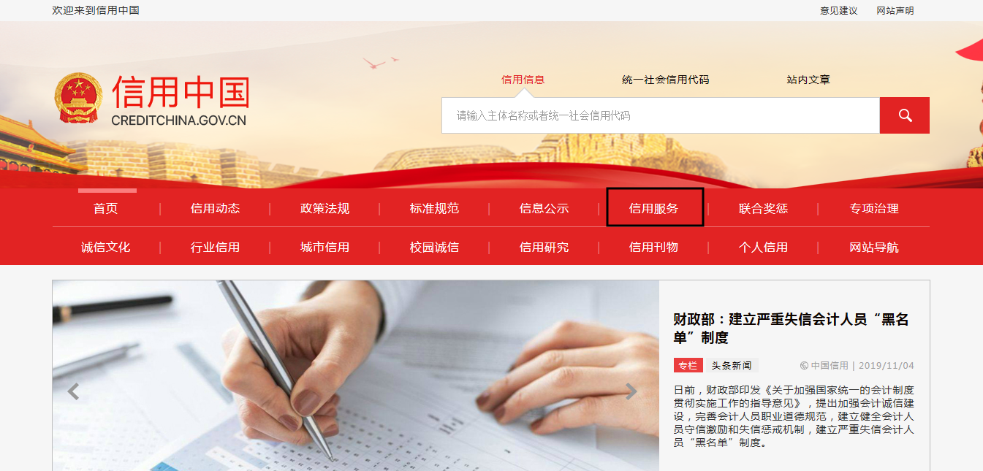

2、在以下页面中点击“失信被执行人”

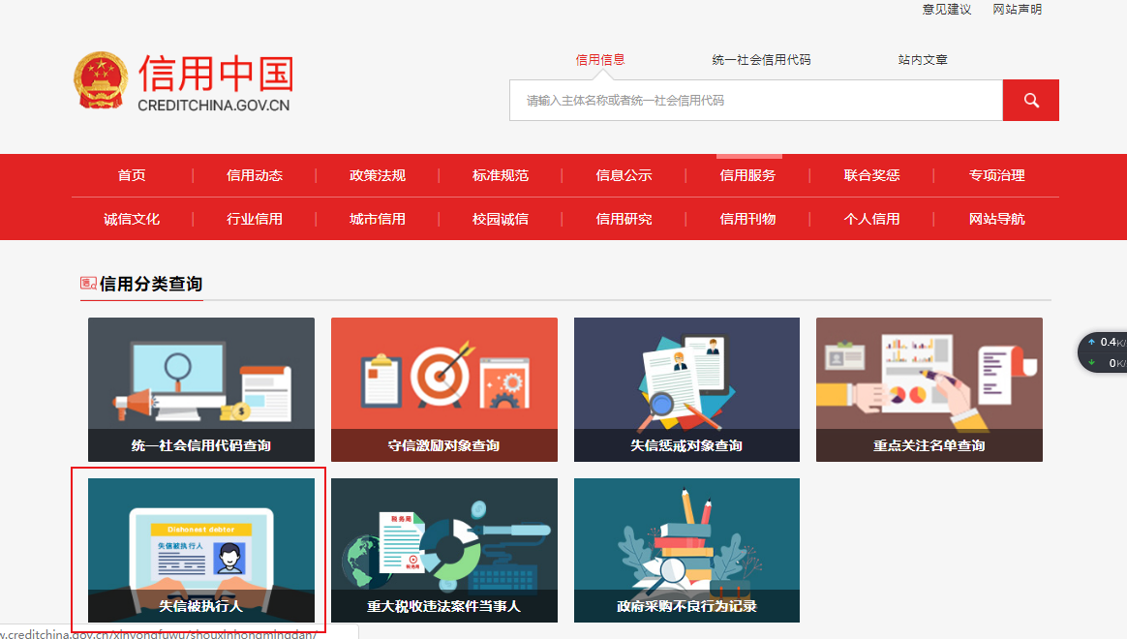

3、在查询窗口输入报名本项目的投标人公司名称全称，须与营业执照名称相一致，将查询结果截图（省份一定要选取全国）

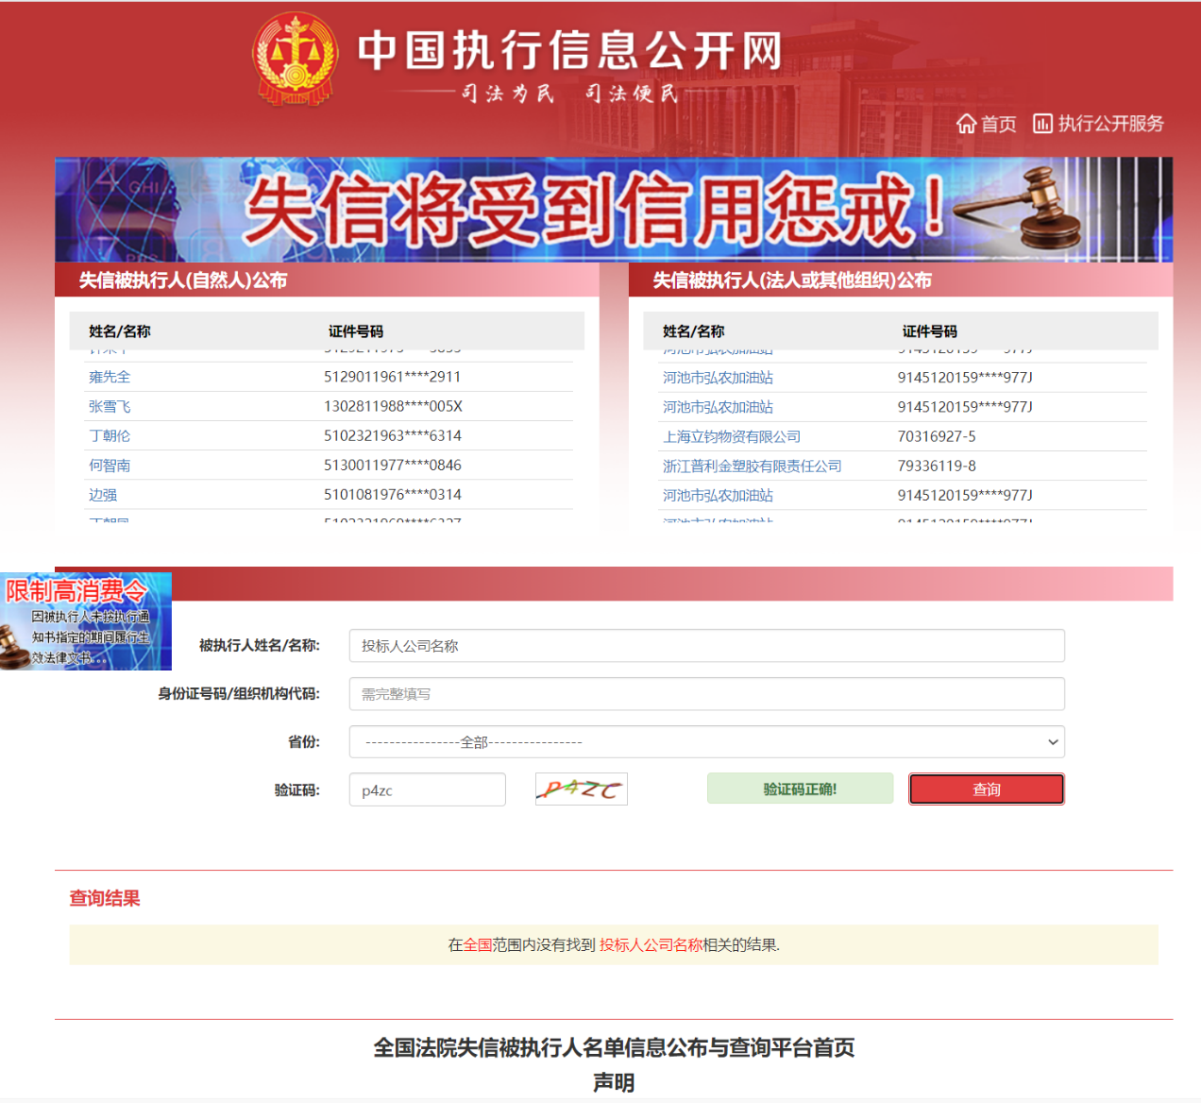

4、在查询窗口输入报名本项目的投标人法定代表人姓名全称，须与营业执照名称相一致，将查询结果截图（省份一定要选取全国）

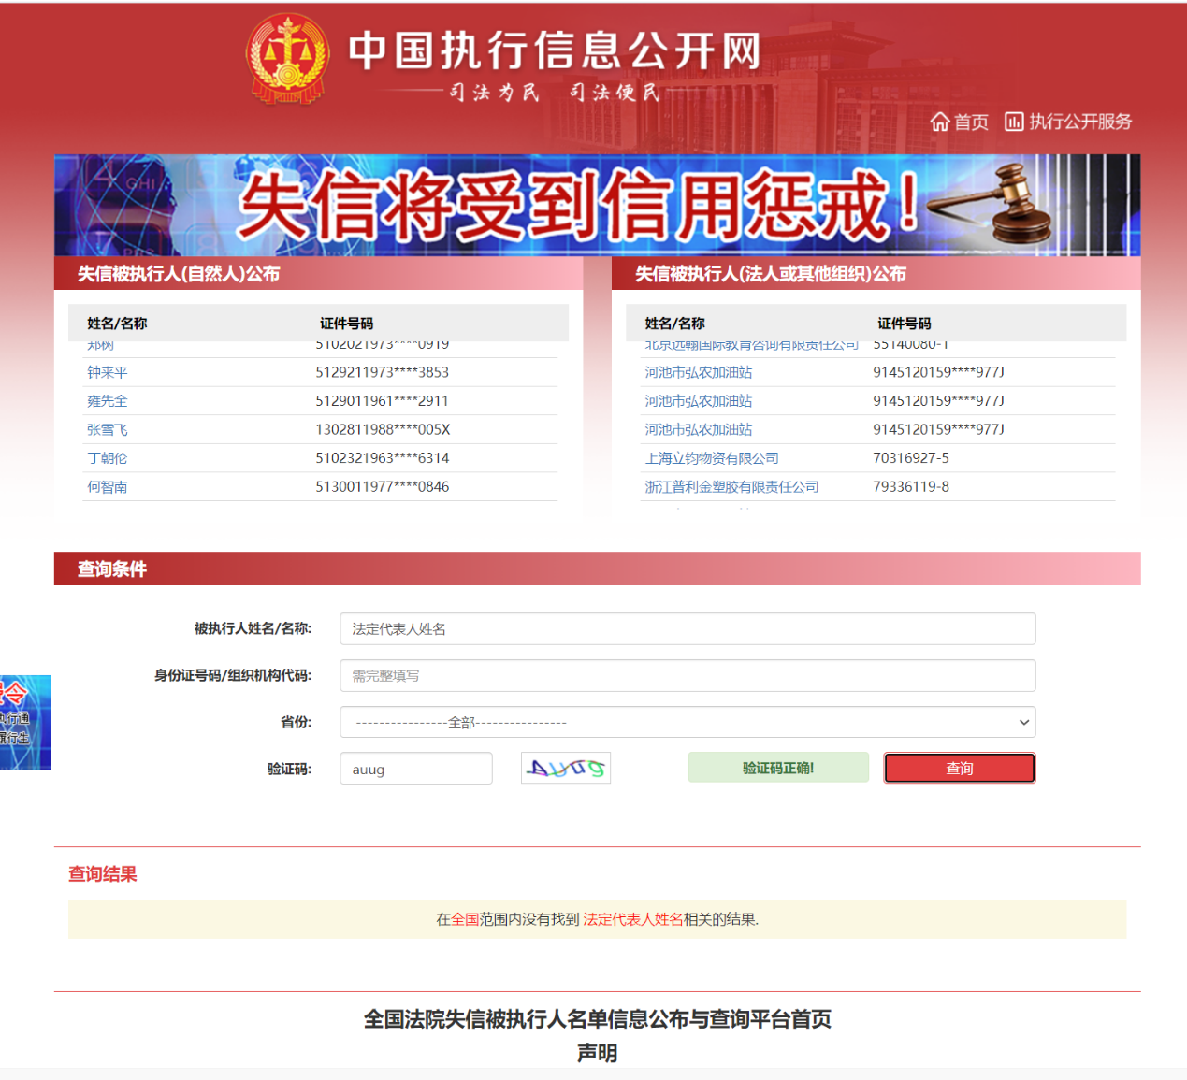

**（二）国家企业信用信息公示系统查询方式**

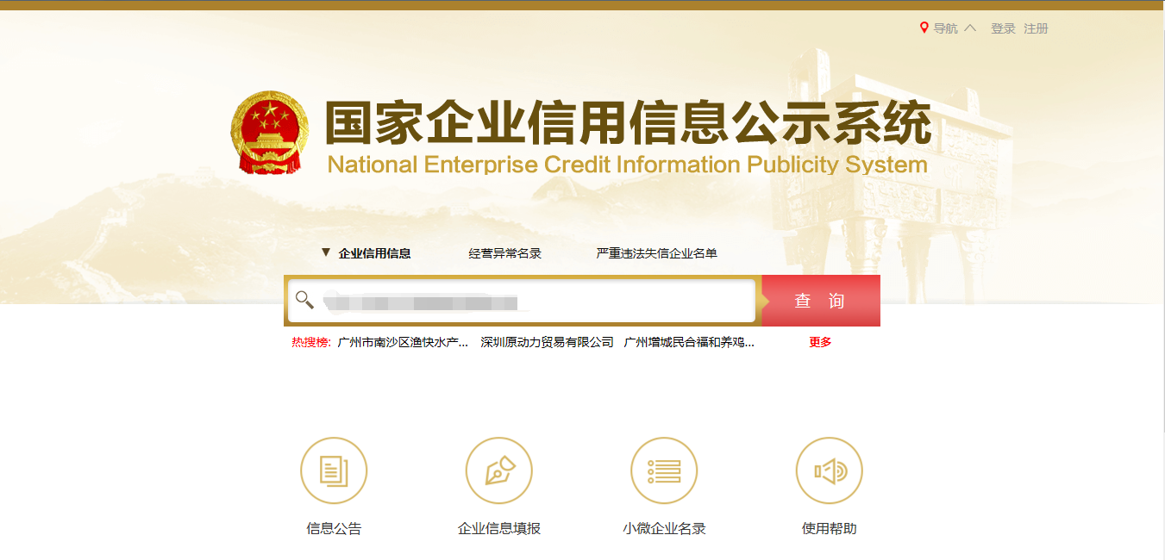1、登录“国家企业信用信息公示系统”网站地址：<http://www.gsxt.gov.cn/index.html>，在查询窗口输入企业名称，点击查询。

2、点击进入企业界面。

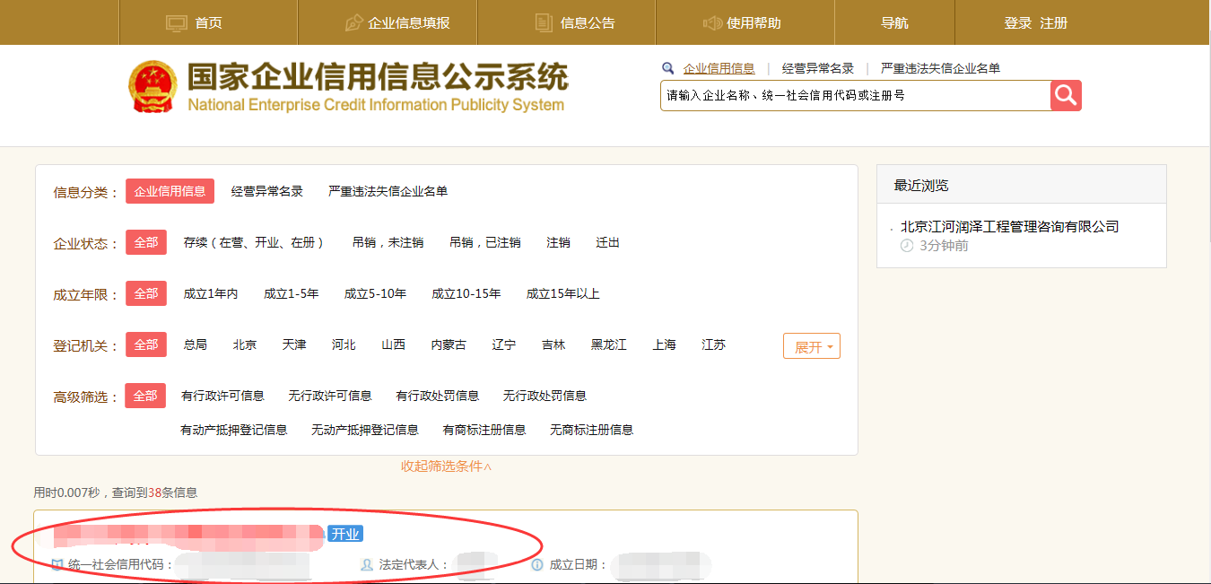

点击“列入严重违法失信企业名单（黑名单）信息”，查询后截图。

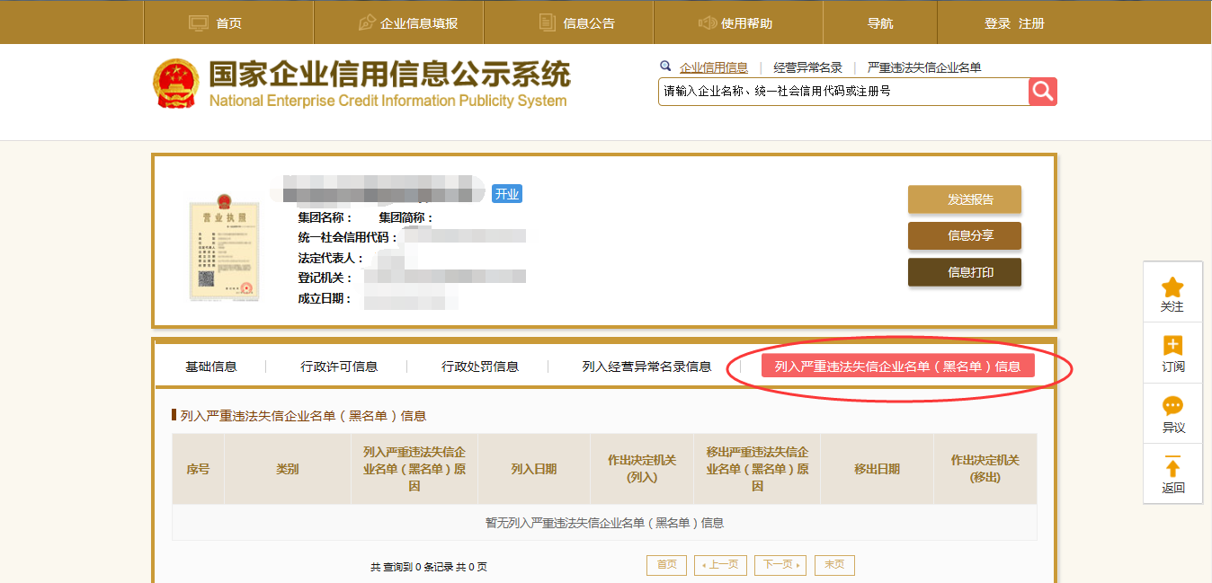

点击“未被列入企业经营异常名录” ，查询后截图。

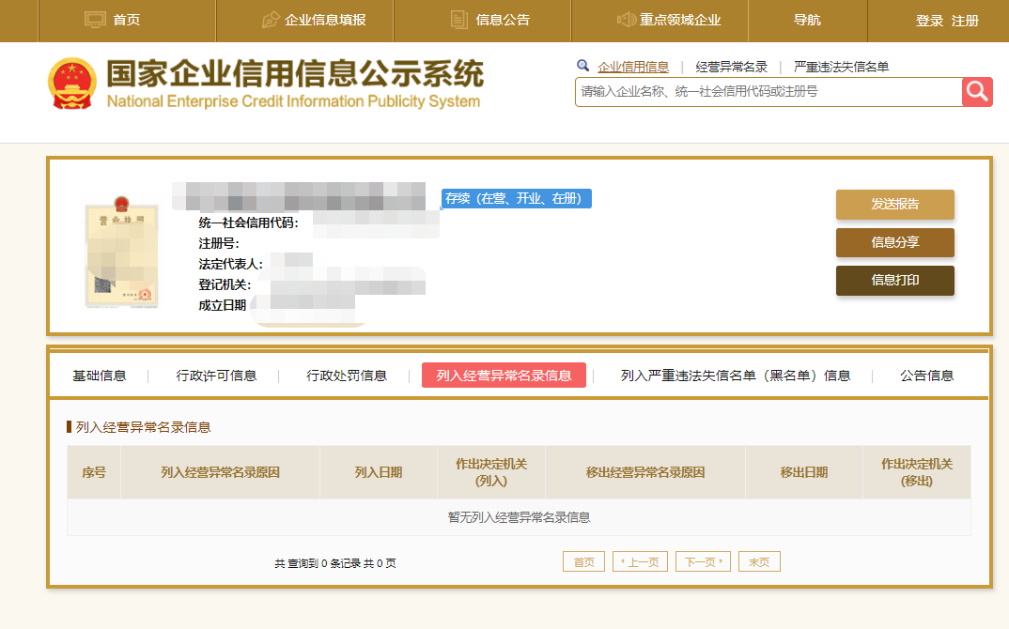**（三）中国裁判文书网查询方式**

**1、供应商查询**

（1）打开“中国裁判文书网”网站（http://wenshu.court.gov.cn/），点击高级检索

（2）在全文检索中输入投标企业全称，并选择“全文”

（3）在案由中以此选择“刑事案由”——“贪污贿赂罪”——“行贿罪”

（4）点击检索

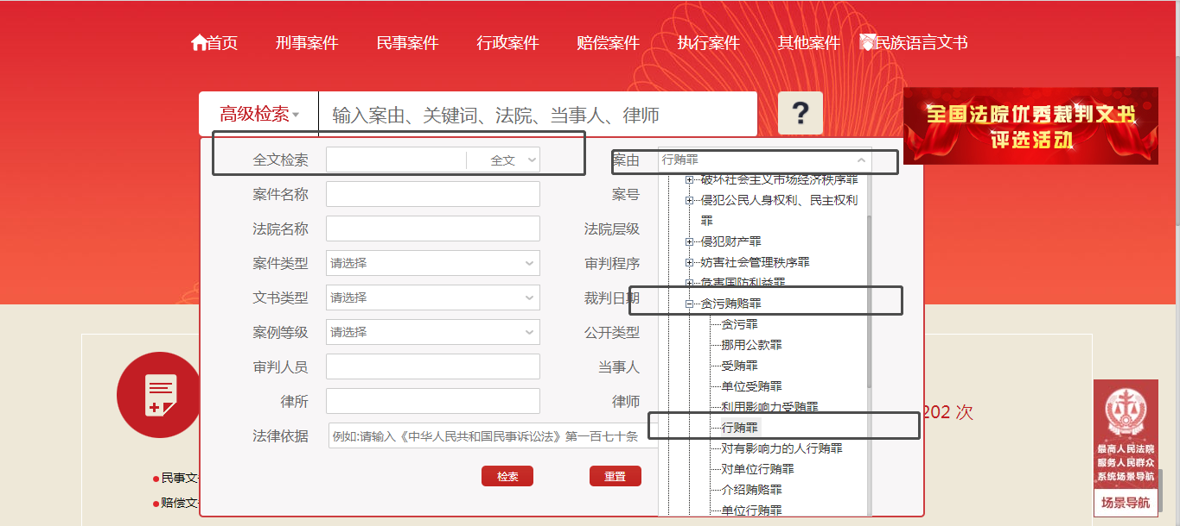（5）截取成功截图如下（须截取到左上角的时间，裁判日期须大于或等于通用资格要求的期限，也可不选取裁判日期）：



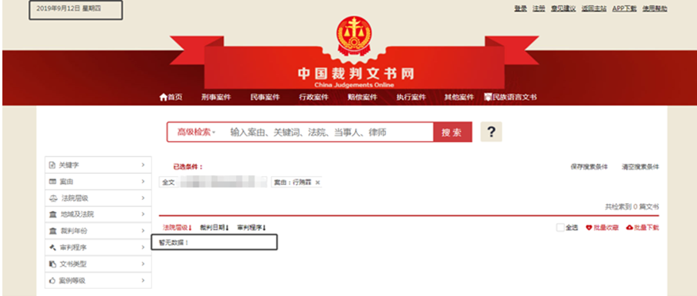**2、企业法定代表人查询**

（1）打开“中国裁判文书网”网站（http://wenshu.court.gov.cn/），点击高级检索

（2）在全文检索中输入投标企业全称，在“当事人”处输入企业法定代表人姓名，并选择“全文”。

（3）在案由中以此选择“刑事案由”——“贪污贿赂罪”——“行贿罪”

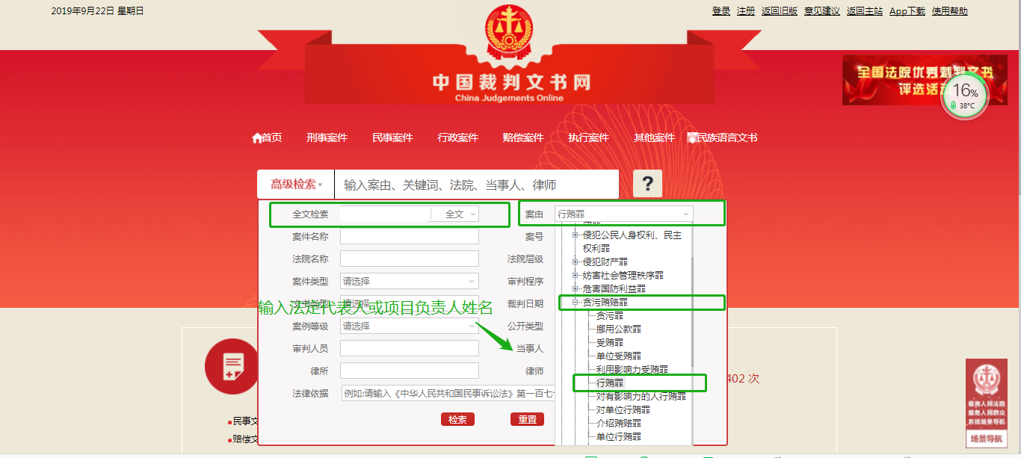（4）点击检索

（5）截取成功截图如下（须截取到左上角的时间，裁判日期须大于或等于通用资格要求的期限，也可不选取裁判日期）：

